**Project**: Business Case demo NoordenWind

**Version:** 1.0

This document will entail all the necessary information to successfully implement the given project.

It is divided in two parts; the functional documentation which describes what it is our team is building and the technical documentation, which describes how our program will be build.

Contents

1 Document Properties 2

1 Functional documentation 3

1.1 Project Scope 3

1.2 Real World 3

1.3 Entity Relationship model (ER) 4

1.4 Entitty Relationship diagram (ERD) 5

2 Technical documentation 5

# Document Properties

#### Properties at the start of the document

|  |  |
| --- | --- |
| Authors | Simon Van Royen , Gilles Platteau |
| Date | 1 feb 2019 |

#### History

|  |  |  |  |
| --- | --- | --- | --- |
| Date | Version | Author | Description |
|  |  |  |  |
| 28 februari 2019 | 1.0 | Simon Van Royen | Functional documentation |
|  |  |  |  |
|  |  |  |  |
|  |  |  |  |
|  |  |  |  |
|  |  |  |  |
|  |  |  |  |
|  |  |  |  |
|  |  |  |  |
|  |  |  |  |
|  |  |  |  |
|  |  |  |  |
|  |  |  |  |

#### Actual status

|  |  |
| --- | --- |
| Status | Draft |

# Functional documentation

This section describes what the software will do we are building.

## Project Scope

We zoeken Concurrende websites voor ons SBP project. We vergelijken deze websites op prijs van de goederen en hoeveelheid. We moeten zorgen dat we de vragen kunnnen beantwoorden aan de hand van onze database.

### Project justification

Ons SBP project is nog in de beginfase. Als we weten hoe de concurrenten hun website beheren, kunnen we hier zelf heel veel tips uit halen om zo onze website te optimaliseren.

### project scope

### Ik wil een duidelijk overzicht waarin ik verschillende concurrerende sites kan beoordelen. Zo hebben we veel tips om ons SBP project aan te passen en te evolueren.

### Not in scope

We maken dit alleen voor onze SBP groep.

### project success

* De belangrijkste concurrenten worden weergegeven
* Er is een duidelijke weergave van de plus en minpunten van de concurrerende websites
* Tips juist geïnterpreteerd

### project deliverables

Ons lastenboek wordt geupdate op Gitub.

* Problemen
* To do

## Real World

### Ik wil een duidelijk overzicht waarin ik verschillende concurrerende sites kan beoordelen. Zo hebben we veel tips om ons SBP project aan te passen en te evolueren.

* Ik hou meerdere websites in mijn databank bij.
* Een website heeft gegevens.
* Het vergelijken van de sites en het bijhouden van specificaties.

## Entity Relationship model (ER)

### the model

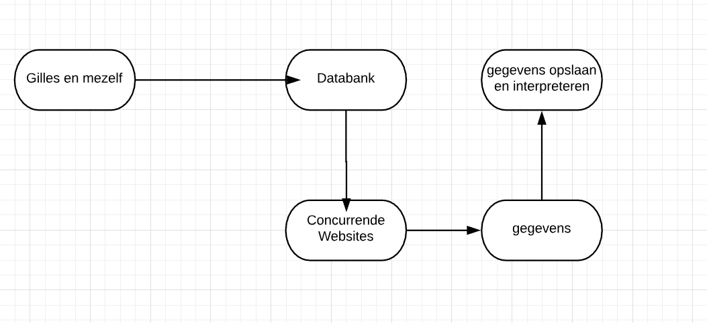

### Description of the ER

* We houden meerdere websites bij. De websites worden bijgehouden Gilles en mezelf.
* Een website heeft meerdere gegevens. Gegevens horen bij max 1 website.

## Entitty Relationship diagram (ERD)

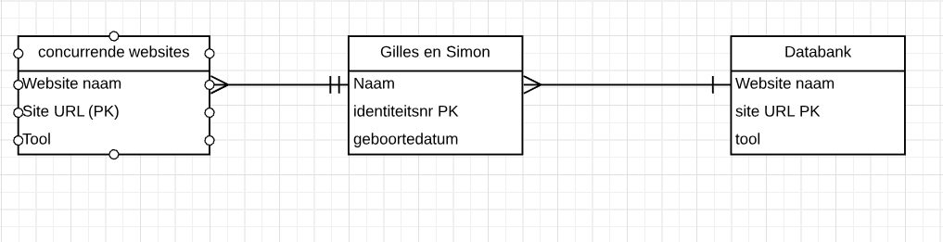

# Technical documentation